

**PROJET** / Décrivez votre projet en quelques lignes

Le projet AGORASUN Perpignan consiste à déployer des installations photovoltaïques (PV) sur ombrières de parkings dans le but de partager l’électricité produite au sein de zones d’activités économiques. La puissance totale est d’environ 500 kWc pour la tranche qui sera opérationnelle en 2023. Les entreprises locales ont différentes possibilités de participation : en tant que consommateurs et/ou investisseurs et/ou autoproducteurs en partageant le surplus de leur propre installation au sein de la boucle locale.

**TERRITOIRE** / Sur quel territoire se déploie votre projet et quel périmètre de rayonnement ? (commune, groupe de communes)

Le projet concerne le territoire de la communauté urbaine Perpignan Méditerranée Métropole (PMM). Plus précisément, il a pour ancrage trois zones d’activités économiques (ZAE) au sud de la commune de Perpignan (Agrosud, Tecnosud I et II).

**LES ACTEURS DU PROJET** / Quels sont les acteurs impliqués dans le projet et leur rôle (porteurs, relais, contributeurs, financeurs, etc.) Qui sont les bénéficiaires ?

Le projet est développé par Tecsol, bureau d’ingénierie solaire dont le siège social est basé au sein de la zone Tecnosud I. L’investissement est porté par une société de projet, qui compte dans ses actionnaires PMM, l’AREC Occitanie, Banque Populaire du Sud (BPS, qui est également prêteur) et un groupement d’intérêt économique réunissant les entreprises locales bénéficiaires ainsi que Tecsol.

**FACILITÉ DE RÉPLICABILITÉ DU PROJET** / Sur une échelle de 1 à 3, comment évalueriez-vous la capacité du projet à être répliqué sur un autre territoire (1 = difficilement réplicable ; 3 = facilement réplicable) ?

1 2 3

Expliquez (motivations, obstacles)

Le projet repose sur le principe de l’autoconsommation collective, définie au code de l’énergie (article L.315-2). Ce principe est particulièrement bien adapté aux ZAE, qui présentent souvent une bonne complémentarité des profils de consommation (entre le tertiaire et l’industriel) et des implantations favorables au PV sur surfaces artificialisées. Une exonération de fiscalité sur les kWh autoconsommés localement faciliterait la réplicabilité (plus d’économies, meilleure rentabilité).

**BÉNÉFICES LOCAUX ET GISEMENT NATIONAL** / Chiffrer l’un et l’autre, autant que faire se peut, en termes de % de réduction de tonnes équivalent CO2e (sur le territoire local, national, en utilisant le tableur carbone : <https://agirlocal.org/mode-calcul-emissions-co2e-a-la-commune/>), mais aussi en termes d’énergie consommée, de gains en euros, en emploi, d’impact local en général...

L’électricité produite par les ombrières sera consommée localement (le taux d’autoconsommation est estimé à 73%). Les bâtiments qui ne sont pas adaptés pour recevoir des panneaux solaires pourront néanmoins consommer de l’électricité solaire en circuit-court et ainsi participer à la transition énergétique tout en bénéficiant d’économies sur leur facture d’électricité (dans le projet, le prix de l’électron solaire est entre 5% et 10% moins élevé que celui de l’électron réseau).

Privilégier la consommation localisée en circuit court peut remédier aux problèmes de chutes de tension lors du transport de l’électricité. Une centrale de grande capacité doit produire plus pour compenser les pertes dans les lignes électriques, et quand on en vient à des procédés hautement émetteurs de CO2 c’est une pollution que l’on peut diminuer.

Le projet représente une économie de 1400 tonnes équivalentes CO2 sur 30 ans. Conduire une vingtaine de projets comme celui-ci permettrait d’éviter 1% des émissions de tonnes de CO2 de la ville de Perpignan liées à la transformation d’énergie. De plus, des réalisations similaires mais de capacité de production supérieure peuvent être menées grâce à la réplicabilité du projet Agorasun Perpignan.

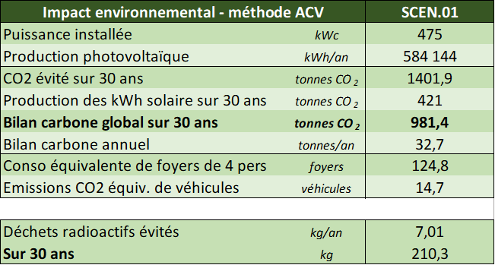

**FINANCEMENT** / Comment le projet a-t ‘il été financé (subvention, investissement, mécénat, crowdfunding, budget de fonctionnement, etc.) ? Quel temps de retour sur investissement ? (si disponible)

Le projet est financé à 80% en apport de fonds propres et quasi-fonds propres par les investisseurs PMM, AREC, BPS et le GIE ainsi que Tecsol. BPS finance les 20% restants en dette. Le temps de retour sur investissement est de 15 ans environ.

**DOCUMENTS COMPLÉMENTAIRES** / Pouvez-vous nous faire parvenir des documents existants de présentation du projet (lien internet, doc, pdf, etc.) ? Ces documents sont à joindre par email à 50projets@agirlocal.eu (méthode, calendrier, acteurs, coûts et gains, outils utilisés, adresses, etc.)

[« AgoraSun Perpignan », présenté lors de l’Université de l’autoconsommation (Tecsol blog) (blogs.com)](https://tecsol.blogs.com/mon_weblog/2020/11/-agorasun-perpignan-pr%C3%A9sent%C3%A9-lors-de-luniversit%C3%A9-de-lautoconsommation.html)

**COMMENTAIRES DU GROUPE PROJET** / Toutes les informations jugées pertinentes pour la reproduction du démonstrateur.

**ADRESSE DU SITE INTERNET** / S’il existe.

En cours de création

**CONTACT** / Laissez-nous vos coordonnées.

[Alexandra.batlle@tecsol.fr](mailto:Alexandra.batlle@tecsol.fr)

Email :

07 88 55 72 40

Téléphone :

**COMMENTAIRES** / Si vous souhaitez ajouter des éléments à notre connaissance.

Pour accéder aux fiches de candidatures remplies de la vitrine à projets : <https://agirlocal.org/vitrine/>

Téléchargez la fiche remplie avec le démonstrateur REV : [Fiche-type-Test-REV](https://agirlocal.org//wp-content/uploads/sites/15685/2020/12/Fiche-type-Test-REV.docx)